Ознайомлення з історією.

Хто в дитинстві не вирізав з соснової кори кораблик, щоб відправитися на нім в подорож по дзвінкому весняному струмку? Адже хлоп'яче приховане прагнення побудувати модель корабля з кори повторює думку якнайдавніших корабелів: це один з самих плавучих матеріалів. Блискуче підтвердив це норвезький антрополог Тур Хейердал в 1947 році. В ті часи ще безвісний учений висунув гіпотезу, що тисячі років назад, на зорі людства, люди відважно перетинали океани і моря, щоб освоювати необжиті землі. Особливо зацікавило Тура Хейердала ту обставину, що жителі Американського континенту — перуанці і остров'яни-полінезійці — мають багато загального в устрої життя, в мові. Але як могли стародавні перетинати Тихий океан, коли і в наші-то дні не всі кораблі приходять в порт призначення?
Туру Хейердалу було відомо, що перуанці користуються плотами, побудованими з бальзового дерева, яке має дуже міцну і легку, — легше за пробку! — деревину, що нагадує соснову кору. До речі, подібні судна зустрічаються і в стародавніх наскальних малюнках.
Після ретельних приготувань Тур Хейердал побудував пліт з дев'яти крупних стовбурів бальзового дерева, якому і довірив свою і своїх п'яти супутників долю.
Відважні мандрівники, підганяємі течією Гумбольдта, відправилися через Тихий океан. 101 день знадобилося їм, поки, нарешті, вони змогли вигукнути; «Мета досягнута!» Ланцюжком островів на горизонті була Полінезія.

Виконання роботи.

Креслення моделі плоту Туру Хейердала «Кон-тіки» показано в додатку 1, 2. Модель дуже декоративна і екзотична. Матеріалом служить липове дерево. Потрібні також шматок бамбука для щогли, рей, керма, декілька соснових планок для пристрою хвилеріза і кіля, солома, що імітує плетені стіни каюти і настил палуби. Вітрило можна вирізувати з тонкого полотна.
Споруда не представляє особливих труднощів, так що з нею справиться, мабуть, самий недосвідчений судномоделіст.
Основу плоту зв’язуємо. Круглі рейки виготовляємо протяжкою заготовки через пластину з каліброваними отворами. Спочатку заготовка обробляється вручну з невеликим — близько 0,2 мм — припуском, а потім протягується через один з отворів. Рейки виходять при цьому рівними, гладкими, з постійним по довжині діаметром. Вибираючи деревину для заготовок, врахуйте, що дуже добре обробляються у такий спосіб рейки з осики і найскладніше — з твердої берези.
Щоглу, реї, кермо виготовляємо з бамбуку. Для цього гострим лезом ножа розщеплюємо заготовку, потім протягуємо через протяжку із каліброваними отворами та обробляємо наждачним папером.
Відомий пристрій — рамка, дозволяє технічно просто і швидко виготовити ванти для моделі.
Настил палуби та каюту виготовляємо із соломи або шпону.
Додаток 1.
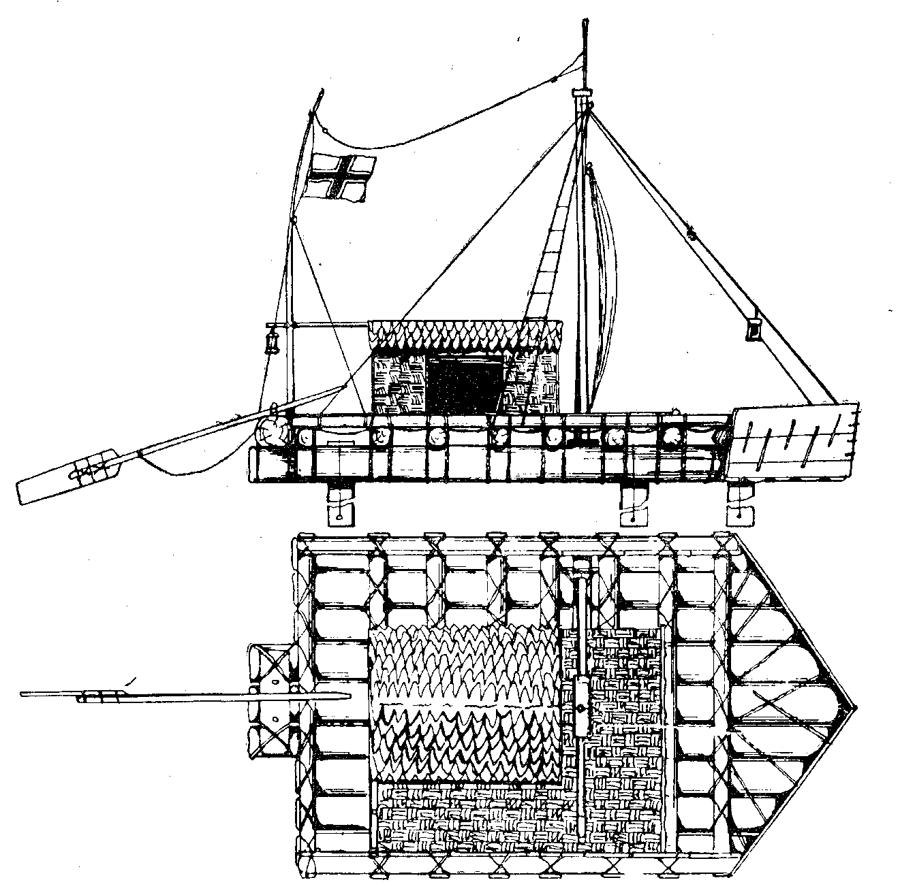

Креслення моделі „Кон – тіки”.
Додаток 2.
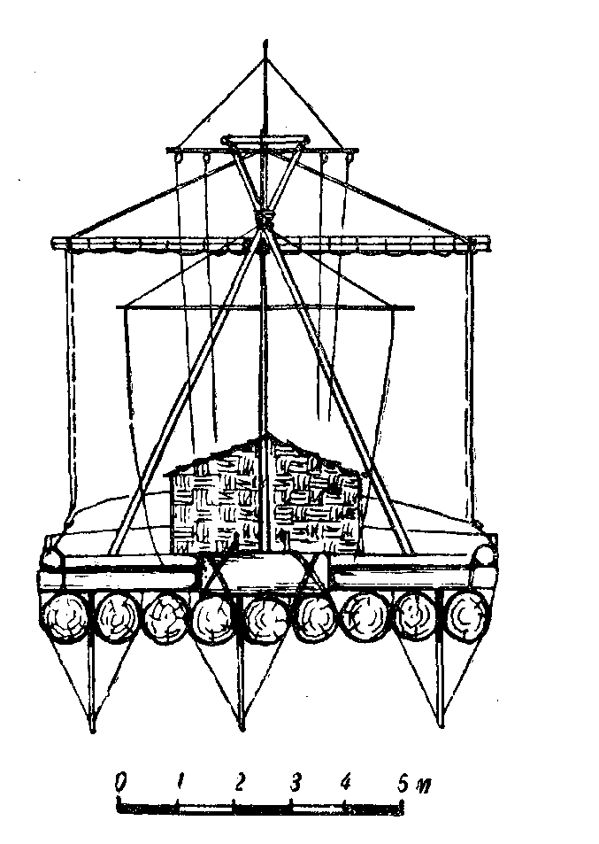

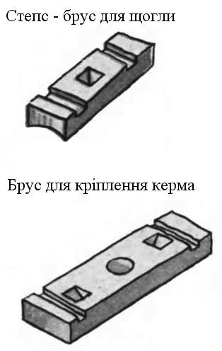

Креслення моделі „Кон – тіки”.
Додаток 3.

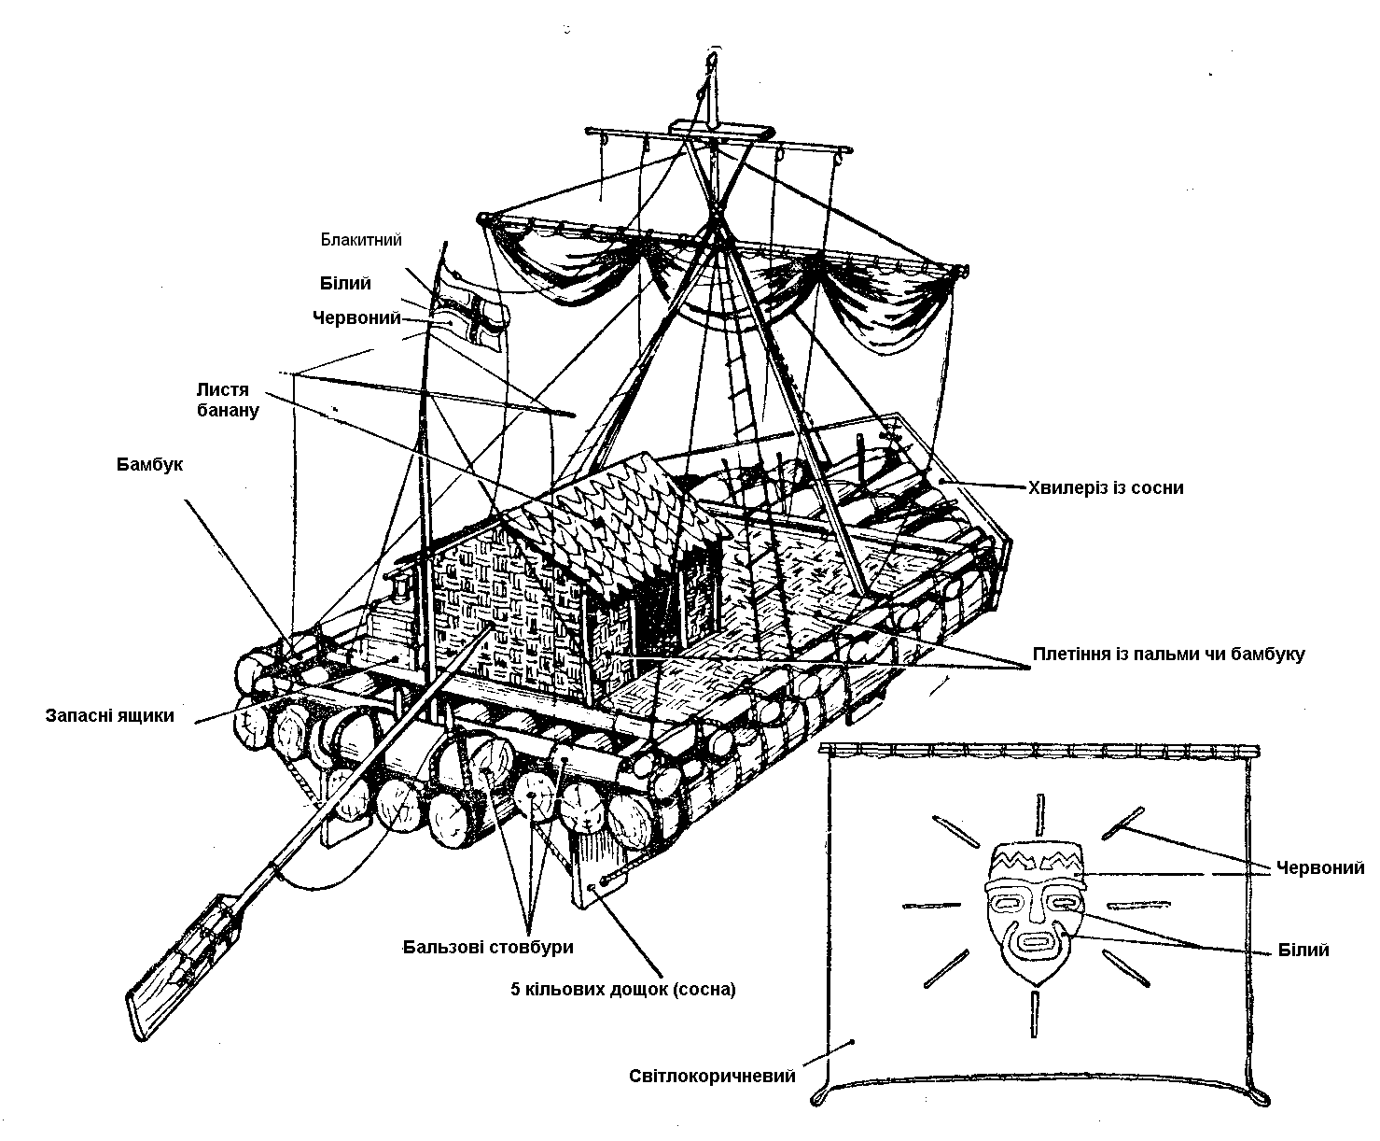

Загальний вигляд моделі.

